GIẢI BÀI TẬP 39 TRANG 124

SGK TOÁN 7 TẬP 1 – PHẦN HÌNH HỌC
Câu hỏi
Trên mỗi hình 105,106,108 các tam giác vuông nào bằng nhau? Vì sao?
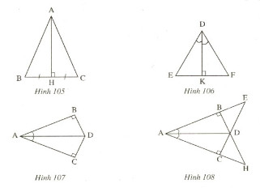
Đáp Án
